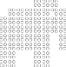PREMIUM КЛАСС ГАРАНТИЯ 5 ЛЕТ Светодиодные уличные светильники BarrusGroup

ДКУ10-30-001 IP65 220V Д

консольный

Светодиодный уличный светильник BarrusGroup ДКУ10-30-001 предназначен для установки на консоль уличного освещения. Светодиоды Osram Duris S5 последнего поколения (производство Германия).
Электронные компоненты от лучших мировых производителей: Texas Instruments, Fairchild Semiconductors, Epcos, Murata, Tyco Electronics, On Semiconductors.
Конструкция светильника исключает накопление пыли и грязи в корпусе. Крепление светильника предназначено для установки на консоль диаметром 30-52 мм.
Сфера применения: Освещение второстепенных дорог, территорий промышленных предприятий и АЗС, предподъездных территорий, автостоянок, пешеходных дорожек, парковых зон, дворовых территорий.
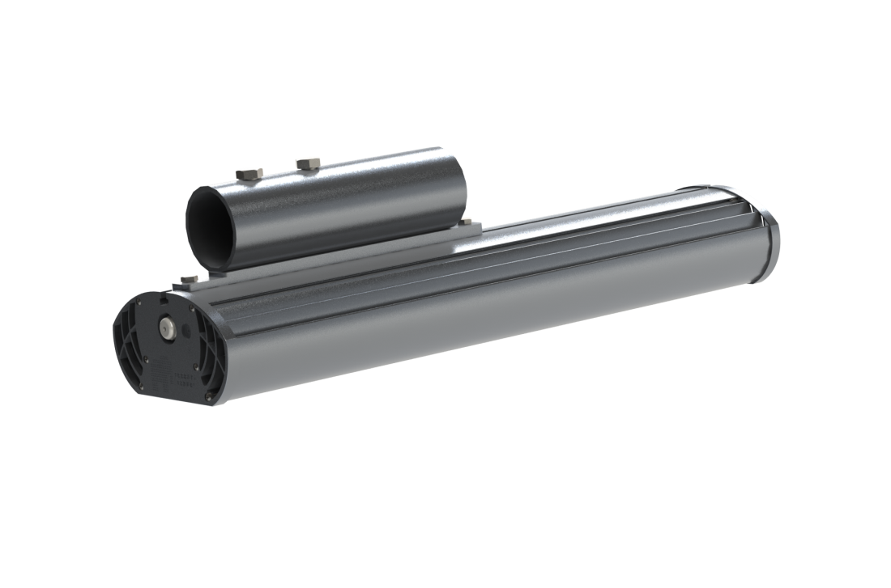

Технические характеристики
Световой поток, Лм 4800
Потребляемая мощность, Вт 30
Напряжение питания, В 180–265
Частота, Гц 50 ± 5%
Cos φблокапитания >0,95
КПД источника питания >0,9
Цветовая температура, К 5000
Марка светодиодов Osram Duris S5
Количество светодиодов, шт. 28
Рабочий ток светодиодов, А 0,175
Индекс цветопередачи, Ra 72
КСС светильника по ГОСТ Р 54350-2011 Д
Класс защиты IP 65
Климатическое исполнение УХЛ 1 Класс защиты от поражения электрическим током I
Габаритные размеры, ВхДхШ, мм 150х260х137
Масса, кг 2
Температура эксплуатации, °С от -40 до +60
Диаметр посадочного отверстия, мм 30-52
Срок службы светильника, ч 60 000

Условия эксплуатации светильника
УЛИЧНОЕ ОСВЕЩЕНИЕ
Атмосферное давление от 630 до 800 мм рт. ст. Температура окружающего воздуха от -40 до +60 °С Предельная относительная влажность не более 95% при 25 °С

Кривая силы света «Д»
1055°°
90°
1055°°
90°
75° 75°
60°
100
60°
150
45°
200
22550
45°
30°
15° 0° 15° 3300°

.

